TALLER DE REFUERZO DE LENGUA CASTELLANA
GRADO 4º Lic., Fedra Alejandra Córdoba

GENERO NARRATIVO
Señala con color amarillo el inicio de la fábula, de verde el nudo y de morado el desenlace.

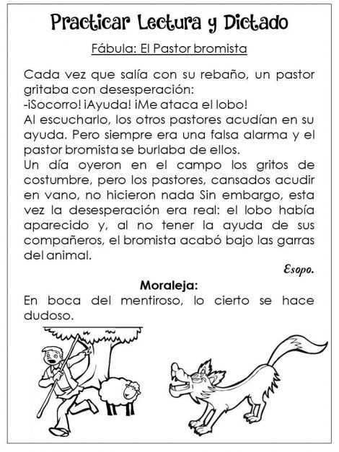

LOS SINONIMOS Y ANTONIMOS
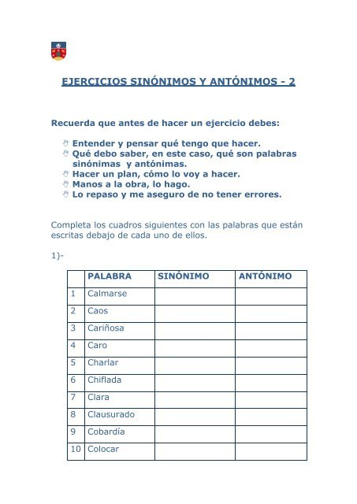

ORTOGRAFIA
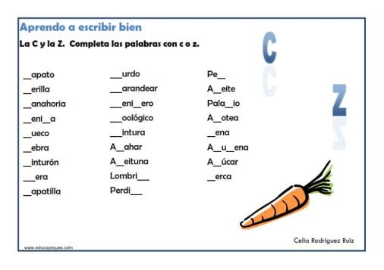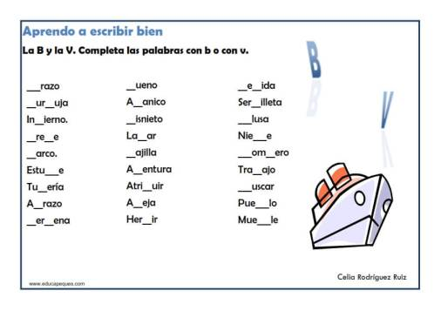
GENERO LIRICO
EL POEMA
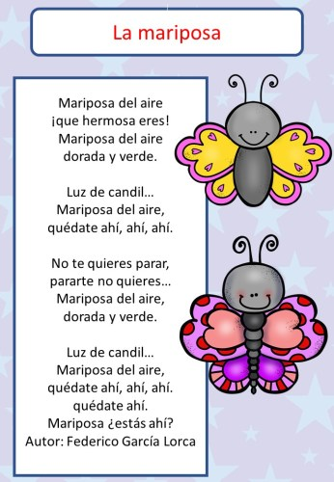
EL VERSO Y LA ESTROFA
